2.4 高空物理场景设计

(1) 数据回传

高空物理场景主要对四种数据可视化：电离层数据、极光数据、地磁数据以及站点云图。

极光数据由多波段极光CCD成像系统采集，按427.8、557.7、630 nm三种极光强度进行分类，以采集日期命名文件夹，数据文件则以fits格式存储。FITS (Flexible Image Transport System)是天文学界常用的数据格式，它专门为在不同平台之间交换数据而设计。FITS文件由文件头和数据组成,如图所示：

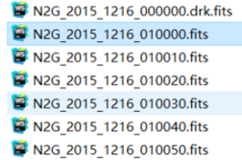

在文件头中存储有对该文件的描述，如观测时间、观测对象、拍照温度、曝光时间等信息，同时也可以在文件头中注明观测时的视场、精度等，便于后期数据分析之用。文件头部分每行占80个字符，并以END结尾。其中Value部分可以为空。较重要的几项有：BITPIX（指明图象位数）、NAXIS（指明图象维数）、NAXISn（代表第n维的像素数）。数据部分可以是图象或其他信息（如数据表），这些数据按头部所给出的描述组织。地磁数据采用lzma格式压缩传输，解压后为TXT文件。文件由文件头和文件内容组成，文件头记录了数据采集起始时间日期，采样时间间隔，采集点经纬度，地磁基准数据等。文件内容则是每条数据具体的采集时间、日期，精确到毫秒，X、Y、Z三方向的地磁波动偏移量，相较于文件头中的地磁基准数据等。云量数据以年月命名文件夹，JPG的图片格式存储，并用图片拍摄时间作为文件名称。在拍摄日期内每隔5分钟拍摄一次，拍摄时间精确到秒。图片内容为3456 x 2304分辨率的全天空鱼眼图，如图所示：

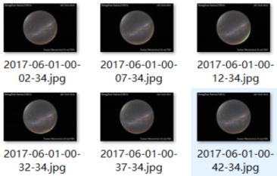

(2) 数据处理和入库

云量数据会以JPG的图片格式存储，图片内容为3456\*2304分辨率的全天空鱼眼图。目前对于这种格式的图文件，存在很多丰富的图像处理库，如PIL（Python Imaging Library）,它是Python平台上的图像处理标准库，而且PIL的API简单易用，安装Python对应版本的PIL库。PIL函数创建PIL图像对象，处理大量图像列表时，创建一个包含文件中所有图像文件的文件名列表。在数据采集、存储的过程中，会有大量数据以不同的格式压缩，解压后以TXT的文件形式存储，如地磁数据以lzma格式压缩传输，解压后为TXT文件。对于文本类型的文件，我们可以使用java数据流的处理方式，多线程并行处理。Java对数据的操作是通过流的方式，按行或者按列读取TXT文件数据，Bufferedreader类从缓冲区中读取内容，开辟线程处理数据模块。

(3) 数据可视化

极光的fits文件数据需要进行数据预处理，转换成适用于网页浏览器端展示的图片格式，并去除原始数据中的黑色背景。然后，将处理后极光图片数据打包成时间序列的帧数据或视频发送至前端进行渲染。渲染的方式采用以动态图层叠加在三维立体遥感底图上滚动播放。

地磁时间序列的Netcdf数据文件基本不需要进行复杂的预处理流程，需要将该格式文件转换成切面的方式压缩后推送至客户端进行渲染。渲染方式以叠加类似热力图的方式，可采用在三维遥感底图上以三维热力图等方式提高数据的显示效果。并提供滑动条用来改变滑动的时刻，正常播放下采用循环播放的方式，可直观感受到地磁的变化趋势。数据推送采用实时方式。

鱼眼图图片数据需要进行图片预处理，去除图片边沿的时间戳等信息，然后进行压缩后向前端推送。预处理流程需要同时对图片的效果进行增强以及适当剪裁，减少图片所占空间的大小。渲染效果采用全景球体叠加的方式，可旋转360度观察云图变化，并支持随时间变化而滚动播放的效果。数据推送采用准实时的方式进行处理，对处理中和处理后的历史数据进行合理存储和管理。

I:目标场景

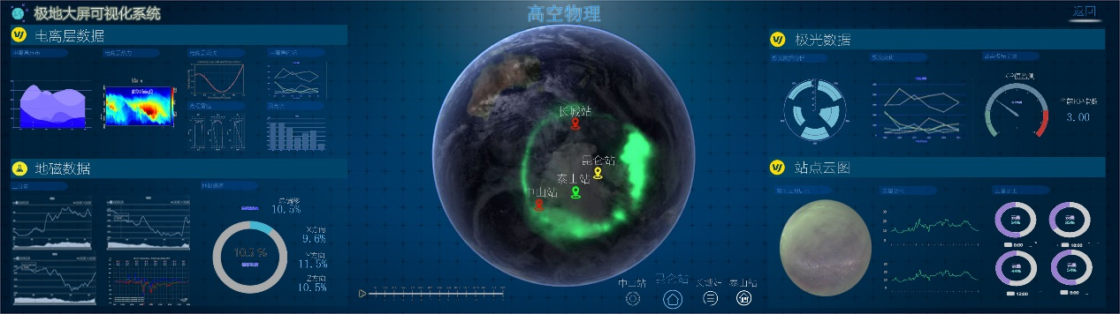

II：现阶段达成场景

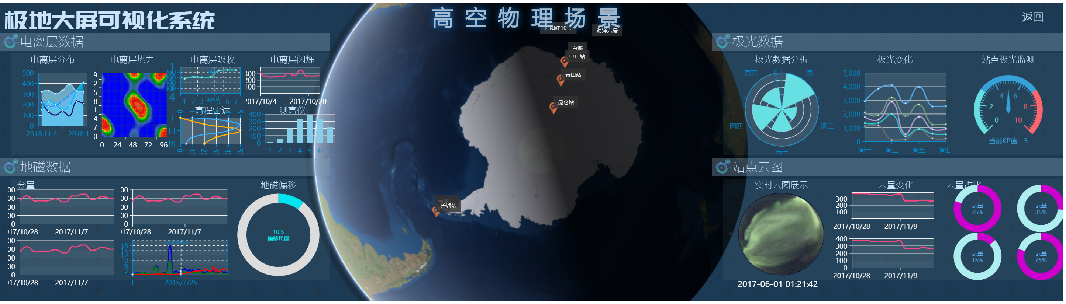

2.5 冰下湖钻进平台场景设计

冰下湖钻进平台的数据较多，根据数据类型的不同，分别在不同的子系统中展示，冰下湖无污染钻进采样与观测总览，展示钻具所处的三维地貌和冰下湖三维地貌；展示钻具的累计发电量、实时功率、钻进深度、预计剩余距离；展示冰下湖钻进工作环境的温度、湿度、压力等的实时气象数据；展示钻进系统的工作情况和各个子系统的概要信息。

其余的子系统主要包括：冰下湖无污染钻进采样与观测钻具系统、冰下湖无污染钻进采样与观测钻头子系统场景、冰下湖无污染钻进采样与观测内嵌绞车子系统场景、冰下湖无污染钻进采样与观测科学载荷平台子系统场景、冰下湖无污染钻进采样与观测不间断电力自动供给系统场景、冰下湖无污染钻进采样与观测发电机组子系统场景、冰下湖无污染钻进采样与观测燃油自动加注子系统场景、冰下湖无污染钻进采样与观测发电机组自动养护子系统场景。

数据可视化主要是采用观测系统GIS地图联动的形式，在显示样机高仿真模拟图的同时，实时显示观测数据以及传感器测量数据，包括实时大气温度、湿度、风速等。